Kršenje osnovnog ljudskog prava a to je sloboda kretanja za OSI!!!!

Već 8 godina puzim po stepenicama zbog gradjevinske mafije i zato sto gradjevinska inspekcija opštine Palilula a i grada Beograda je izdala dozvolu za upotrebu zgrade za život i ako zgrada odstupa od plana izgradnje nije uradjen lift kako treba po planu zgrade nego samo formalno na medjuspratovima pa ja moram kao OSI da puzim do njega svaki dan!! Predsednik opštine Palilula Stojan Nikolić je tri puta obećao da će da pomogne da uplati 2 hiljade evra da mi se kupi guseničar za stepenice pa je pogazio obećanje, sramota!!!!

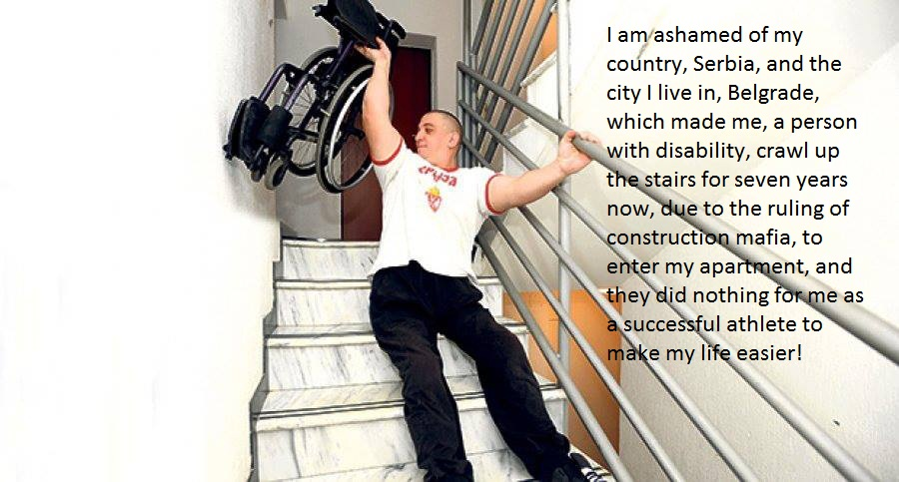

Milorad Senković- Predsednik KSS OSI "Senković"

